Association des Retraités de Saclay le 29/11/2021
TechnicAtome
A. R. T. A.
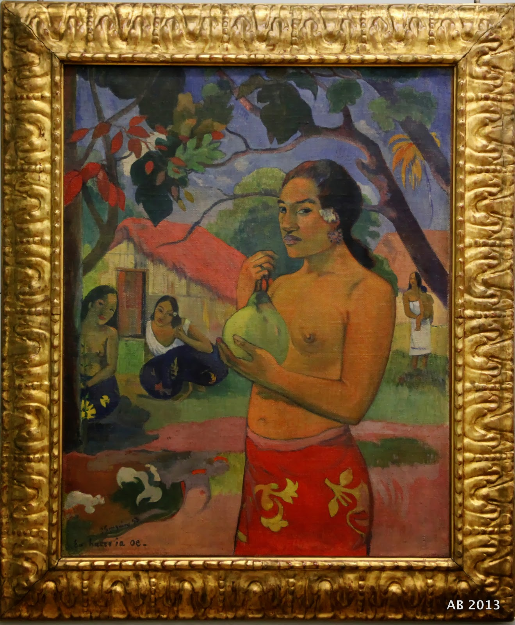

FONDATION LOUIS VUITTON

collection MOROZOV

LE JEUDI 3 fevrier 2022

Chers Artayais(es),

Plus de 200 chefs-d’œuvre d’art moderne français et russe des frères moscovites Mikhaïl Abramovitch Morozov Ivan Abramovitch Morozov .

Présentée pour la première fois hors de Russie, La Collection Morozov rassemble des œuvres majeures de Cézanne, Gauguin, Van Gogh, Renoir, Monet, Bonnard, Denis, Matisse, Derain et Picasso aux côtés d’artistes emblématiques de l’avant-garde russe tels que Vroubel, Malevitch, Répine, Larionov, Sérov.

N'hésitez pas à aller sur le site internet de la FONDATION LOUIS VUITTON

RAPPEL : le pass sanitaire est obligatoire ( à vérifier avant la visite qui a lieu sur 2022)

Rendez-vous, à 14 h 00 à LA FONDATION LOUIS VUITTON
8, Avenue du Mahatma Gandhi Bois de Boulogne, 75116 PARIS

-Transports métro (ligne 1) Les Sablons
Navette gratuite à partir du métro Charles de Gaulle Etoile – sortie n°2 (ave Friedland)
Bus (ligne 73)

- Coût 16 €

Restaurant Etes vous tenté de nous retrouver au restaurant avant ?

Inscription par téléphone 06,61,13,22,37
ou par mail : josette.engeln@orange.fr

POUR LE PAIEMENT attention ce qui change

par chèque à l'ordre de l'ARTA

à adresser IMPERATIVEMENT à ARTA – BP 17 – 91192 GIF S/YVETTE Cedex

Amitiés Artayaises

